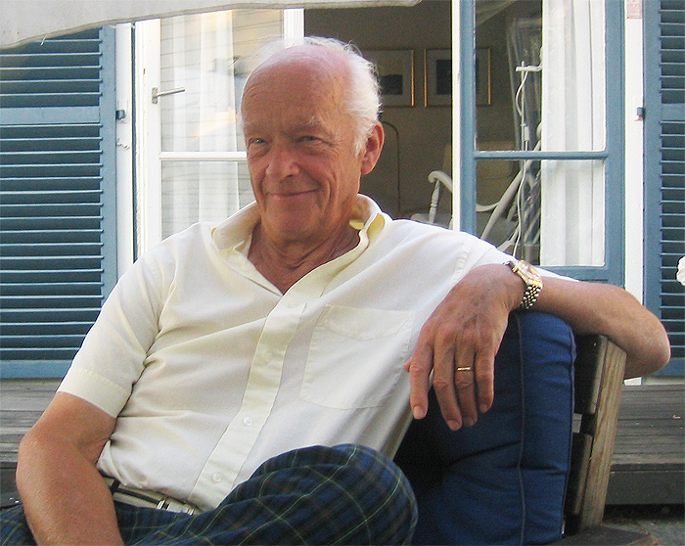
Clarence Dickson
(2:3:3 2:2)
Publicerad 2017-02-10 (http://www.dn.se/arkiv/familj/clarence-dickson/)
Som tidigare meddelats har Clarence Dickson, Saltsjö-Duvnäs , avlidit efter en tids sjukdom. Han blev 85 år och efterlämnar hustrun Margareta, barn och barnbarn.
Min far fick ett långt, lyckligt och något ovanligt liv. Han växte upp i en annan epok, i kretsar där få behövde arbeta för sitt uppehälle. Det hade varit lätt att slå sig till ro, men pappa hade en stark drift till oberoende. Hans dröm var att bli läkare, men han tyckte utbildningen var för lång. I stället utbildade han sig till civilekonom på Handelshögskolan i Göteborg.
Sitt första jobb fick han på Svenska telegrambyrån, då Sveriges största reklambyrå. Han fortsatte som marknadschef på Göteborgs kex. Ur ett barns synvinkel var det ett drömjobb, för vi hade alltid kex och kakor hemma.
Så småningom värvades han som vd till Anticimex. Han kom att leda företaget i 20 år, fram till sin pension. Det var mycket framgångsrika år, präglade av mycket god lönsamhet och tillväxt. Redan tidigare hade han hjälpt till att starta nya företag, och det fortsatte han med ända tills sjukdomen sade stopp.
Pappa var en obotlig optimist och envis när det gällde att uppnå sina mål. Det är en bra kombination för en entreprenör, och flera av hans företag blev mycket framgångsrika.
Pappa var plikttrogen och ärlig. Det kan låta gammaldags men han hade inga problem att passa in i sin egen tid. Tvärtom var han expert på att göra det bästa av varje situation.
Många företagare gnällde under sjuttio- och åttiotalen över att facket hade för mycket makt. Pappa tyckte tvärtom att de underlättade hans arbete, genom att även de var intresserade att hitta konstruktiva lösningar.
Familjen låg pappa varmt om hjärtat. Han var mycket omtänksam och lade ner mycket tid på att hjälpa sina barn, syskon och vänner på alla vis.
Att klaga låg inte för honom, knappt ens när sjukdomen blev riktigt besvärlig under den sista tiden. Tvärtom ansåg han att han hade fått mer än någon kan begära av livet.
Peter Dickson, Stockholm
